Les Résultats des tests sur Apollo :

- Récupérer toutes les tâches :

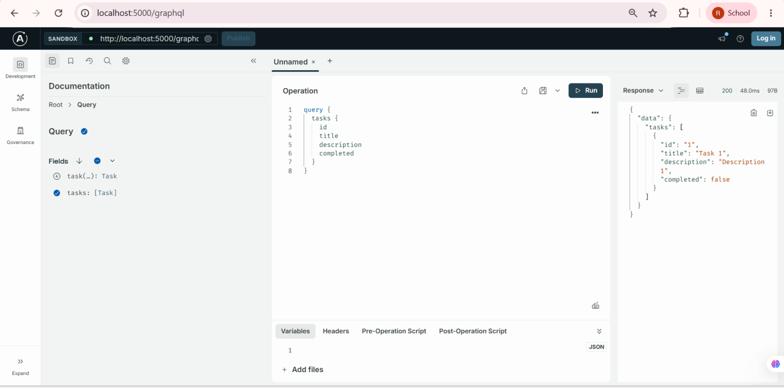

- Ajouter une tâche :

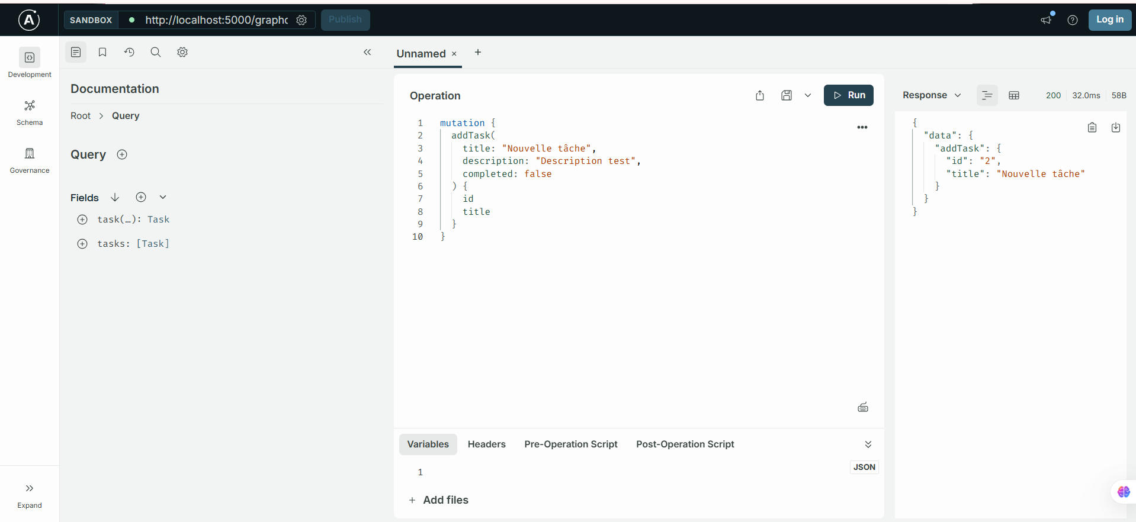

- Marquer une tâche terminée :

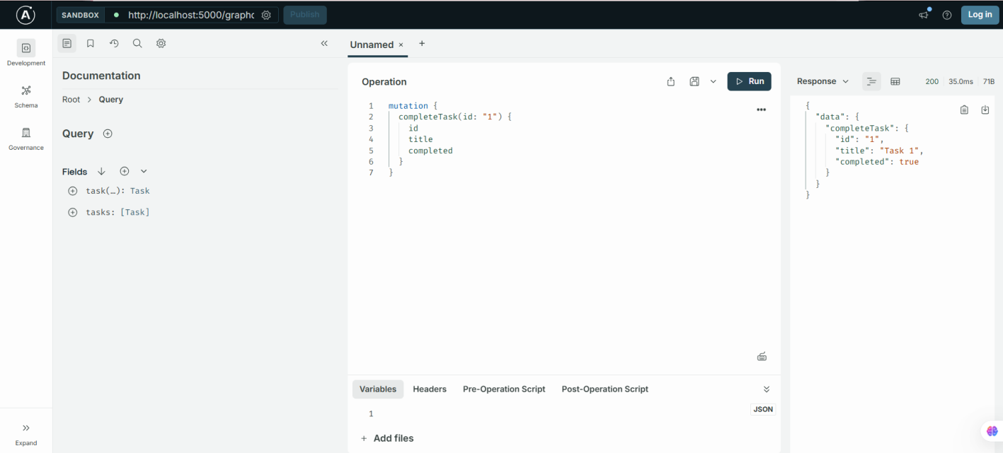

- Tester addTask avec duration :

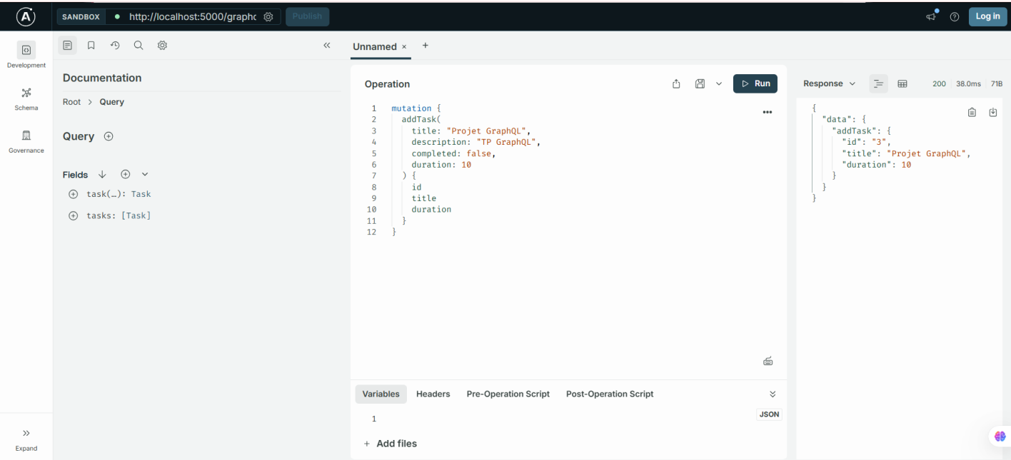

- Tester changeDescription :

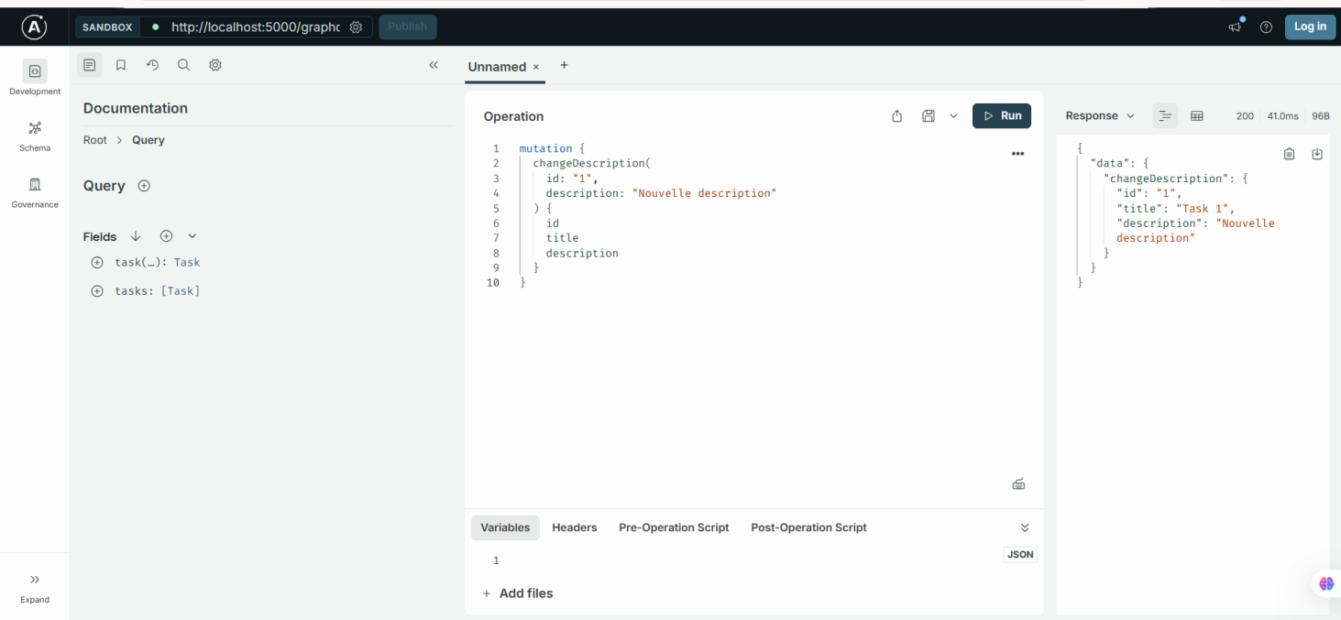

- Tester deleteTask :

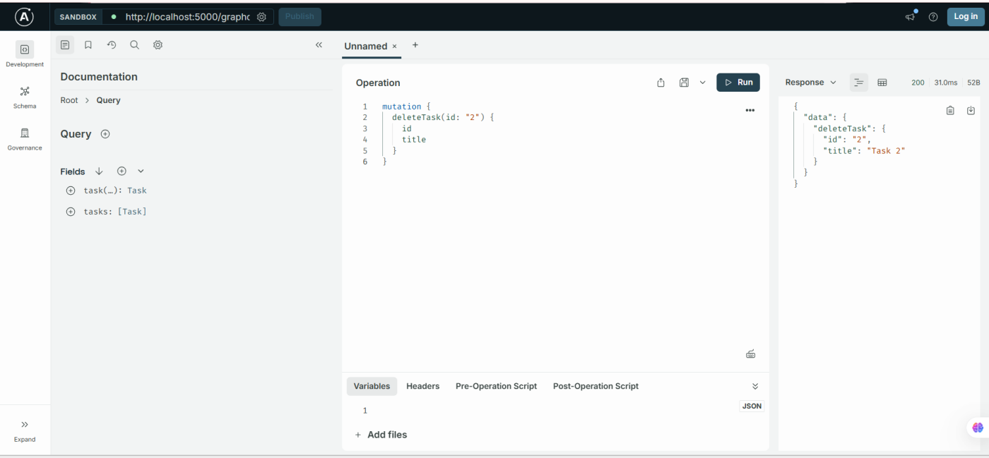

- Voir toutes les tâches :

